De wolf en de zeven geitjes.
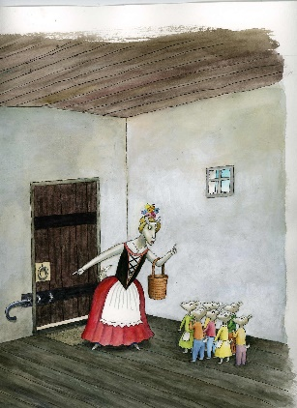
Er was eens een oude geit die zeven jonge geitjes had en zij had ze lief zoals een moeder haar kinderen liefheeft.
Op een dag wilde zij het bos ingaan om voedsel te halen; zij riep alle zeven geitjes bij elkaar en zei: “Lieve kinderen, ik ga naar het bos, wees op je hoede voor de wolf; als hij binnenkomt dan eet hij jullie allemaal op met huid en haar. De booswicht vermomt zich vaak, maar aan zijn rauwe stem en zijn zwarte poten kunnen jullie hem herkennen.
De geitjes zeiden: “Lieve moeder, wij zullen goed oppassen, u kunt rustig weggaan.

